Unifi | Voordelen / nadelen | Bijzonderheden
AP AC LR | 5ghz/2.4ghz  1317Mbps dual radio  Grootste bereik  183 meter bereik  POE  € 109,00 incl. btw | Configureren via JAVA app op PC of met de APP kan je de QR code scannen op de apparaten.
AP AC PRO | 5ghz / 2.4ghz  1750Mbps dual radio  122 meter bereik  POE  € 139,00 incl. btw | Configureren via JAVA app op PC of met de APP kan je de QR code scannen op de apparaten.
AP AC HD | € 319,00 incl. btw | 4x4 wifi
AP AC outdoor | € 159,01 incl. btw | Voor buiten

- Het zijn 3x3 wifi apparaten
- Veel actieve clients tegelijk

- Alles van unifi heeft een aparte controller, en de database is backend, gebruikt mongoDB
- Controller alleen via HTTPS
- De unifi controller is root, minimaal 4 poorten open

De wifi zelf is erg snel, alleen de controller van unifi brengt een paar problemen met zich mee en vereist fine-tuning
Wil je als beheerder een snelle, goede wifi oplossing ergens installeren voor niet al te veel geld, installeer een Unifi punt. 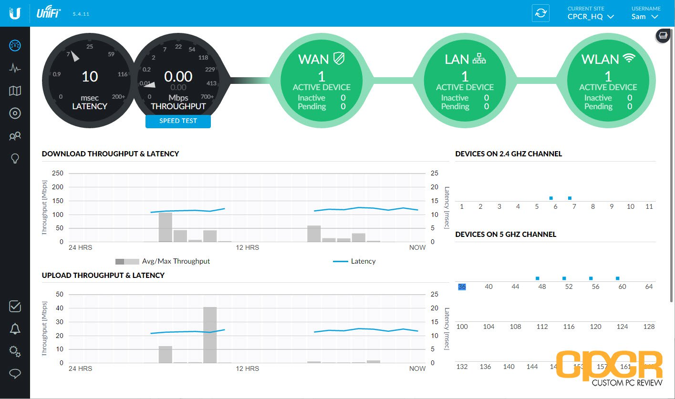
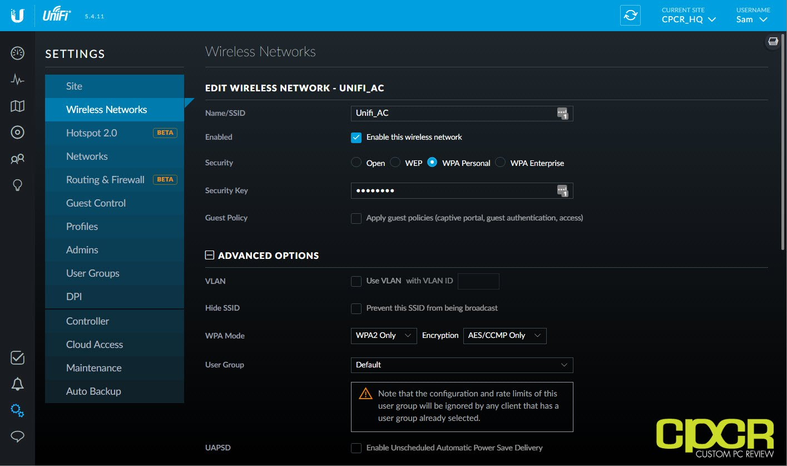

Unifi AP buiten ?
Financieel
Common problem

